2025年9月
学会員各位
教育実践学会
会 長 森山 賢一
第33回大会実行委員長 五島 浩一

教育実践学会 第33回大会＜学会設立30周年記念＞のご案内について

拝啓
時下ますますご清祥のこととお慶び申し上げます。日頃より大変お世話になっております。
さて、教育実践学会第33回大会の開催を下記の通りお知らせいたします。本年度は、本学会が設立されて30周年を迎える節目の年です。「AI時代の教育」をテーマにシンポジウムを行い、皆様と活発に意見交換をしたいと考えております。皆様の積極的なご参加を心よりお待ち申し上げております。
敬具

記

Ⅰ．日程 ： 2025年11月30日（日） 10時～16時20分（9時30分より受付）
9:30～10:00 受付
10:00～11:40 自由研究発表（口頭発表）
11:40～12:10 自由研究発表（ポスター発表）
12:10～12:40 理事会
13:10～13:40 総会
13:40～16:20 公開シンポジウム
17:00～ 情報交換会

Ⅱ．会場 ： 水戸市立第二中学校
〒310-0011 茨城県水戸市三の丸2-9-22
JR常磐線「水戸」駅より徒歩10分
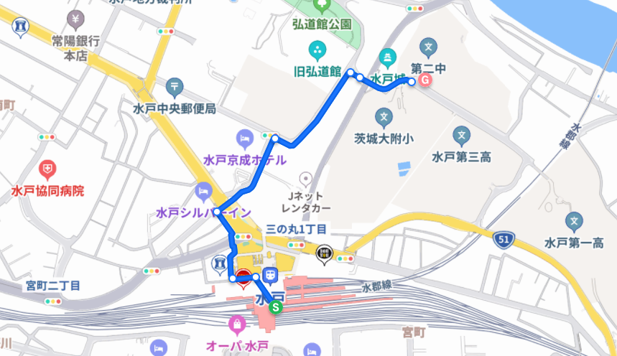

Ⅲ．後援 ： ※予定
茨城県教育委員会 水戸市教育委員会 茨城県教育研究会 茨城県教育会

Ⅳ．協賛 ： ※予定
協同出版（株） （株）大学教育出版 大日本図書（株） 玉川大学出版部
日本語検定委員会 八千代出版（株）他

Ⅴ．自由研究発表（口頭発表・ポスター発表）
※発表希望の方は発表申し込み要領（別紙）に沿って申し込みください。

Ⅵ．シンポジウム
テーマ：「AI時代の教育 ―期待と課題―」
シンポジスト：
佐藤 桂輔 先生（茨城工業高等専門学校一般教養部准教授）
藤枝 祥子 先生（水戸市立第二中学校長）
髙松 剛 先生（水戸市立五軒小学校教諭）
諸岡 史哉 先生（茨城大学教育学部附属中学校教諭）
コーディネーター：
小林 伸彦 先生（東海村立東海中学校教頭）


Ⅶ．情報交換会
参加費：5,000円（会場：水戸駅周辺のお店）
※事前申し込みをこちらからお願いいたします。
QRコードからも申し込みできます。 →

Ⅷ．大会参加費 会員：2,000円 一般：3,000円 学生：500円（学生証をご提示ください）
※公開シンポジウムのみの参加は無料
※当日学会入会者は、会員参加費の2,000円

【お問い合わせ】
大会事務局：教育実践学会第33回大会事務局
〒310-8512 茨城県水戸市文京2-1-1
茨城大学全学教職センター 五島 浩一（実行委員長）
E-mail：kouichi.gotou.36@vc.ibaraki.ac.jp
Phone：029-228-8326

